EXAMEN D’INTEGRATION HTML 2007

L’objectif : faire un site de 5 pages et un pop-up, à partir d’écrans photoshop et d’images non compressées.

Durée : de 9h30 à 16h

Vous trouverez sur votre bureau un dossier « éléments fournis ».

A 16h vous devez laisser sur votre ordinateur un dossier à votre nom (sans espace) contenant le site comme si vous le mettiez en ligne. N’éteignez pas votre ordinateur.

La vérification de vos pages ne vous est demandée que sur un seul navigateur : Firefox sur PC et Internet Explorer sur mac OS9

Les éléments fournis :
- deux fichiers photoshop : un pour la home page (home.psd)et un pour les pages de suite avec tous les calques nécessaires (final.psd)
- un dossier images contenant les images non compressées et une copie du pop-up
- un fichier swf à intégrer dans le pop-up
- deux fichiers texte contenant les textes à insérer en html dans les pages

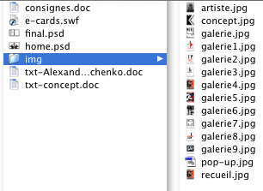

Vous serez jugés sur :

Le respect de la maquette (espaces blancs, emplacements des étoiles, pixels du tour…)
L’arborescence
Le titre des pages
Le nom des fichiers et des dossiers
Le ratio html/images (ne faites en images que le strict nécessaire)
Les éléments texte alternatifs aux images
L’optimisation des images
L’utilisation des css
Les liens textes
Les liens sur les images (navigation du site)
L’insertion des roll overs
La création du pop up
L’i-frame (ou équivalent)
L’insertion du flash
Le nombre de pages réalisé.

Le sujet : Le constructivisme
Courant artistique du XXe siècle (russe à l’origine) qui privilégie une construction plus ou moins géométrique des formes.

Les pages sont au format : 720 x 455 centrées horizontalement et verticalement.

Aspect des liens textes :
Le lien « contact » est rouge, non souligné et en survol : noir (non soulignés)
Les liens « partenaires » et « crédits » sont blancs et en survol : rouge (non soulignés)

L’arrière-plan des pages est de la couleur : #80050A

La home page



Le bouton « entrer » est un roll over et mène à la page « concept »
Contact est un mailto vers webmaster@ecole-multimedia.com
Partenaires est un lien dans une nouvelle fenêtre vers http://www.ecole-multimedia.com
Crédits est un « faux lien »

:::::::::::::::::::::::::::::::::::::::::::::::::::::::::::::::::::::::::::::::::::::::::::::::::::::::::::

La page « concept »

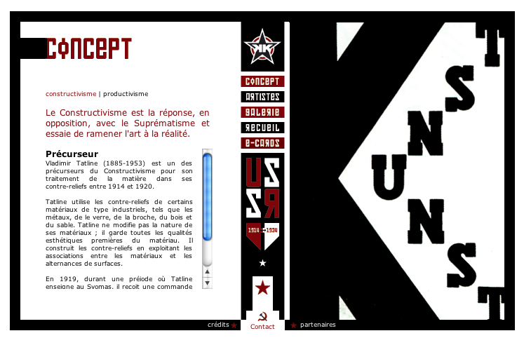

Comme dans toutes les pages, les boutons du totem central sont des roll-overs et des liens vers les pages de suite.
Le texte : « précurseur » apparaît dans un i-frame ou équivalent.

La page « artistes»

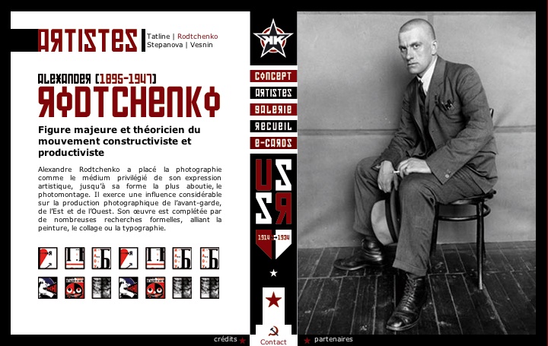

Les vignettes du bas sont une seule grande image.

Les textes « Tatline | Rodtchenko » et « Stepanova | Vesnin » ne sont pas ici des liens. Vous devez respecter les couleurs.

La page « galerie »

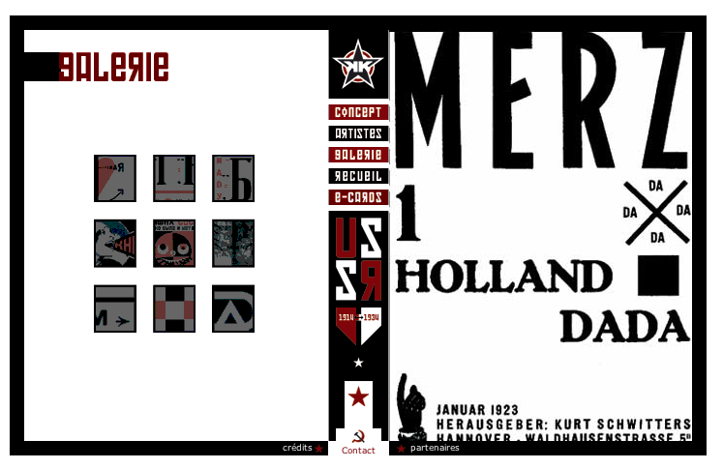

Les petites vignettes sont grisées et quand on passe le curseur par-dessus, elles s’allument et en même temps changent la photo de droite sur le mouseover.

Faire les trois ci-dessous en diagonale :
1e de la 1e ligne, 2e de la 2e ligne, 3e de la 3e ligne

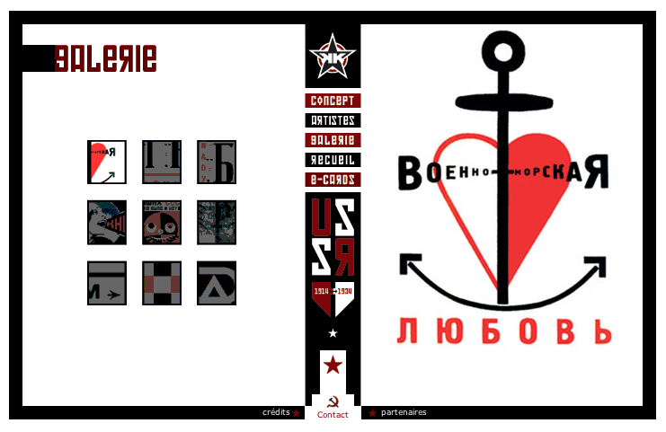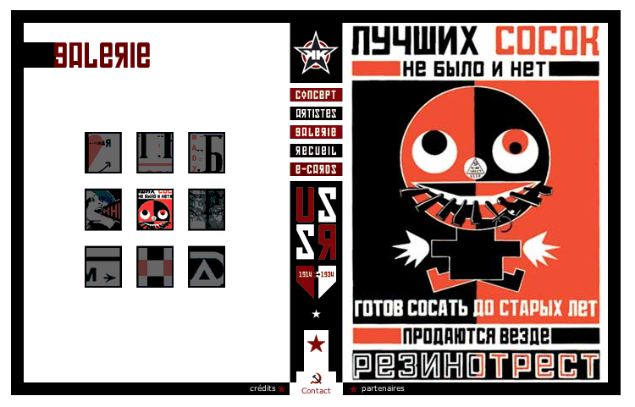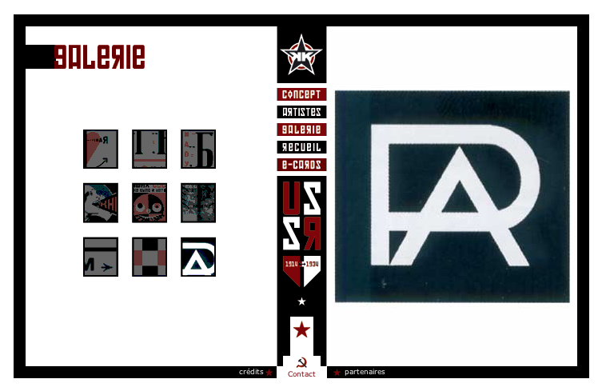

La page « recueils »

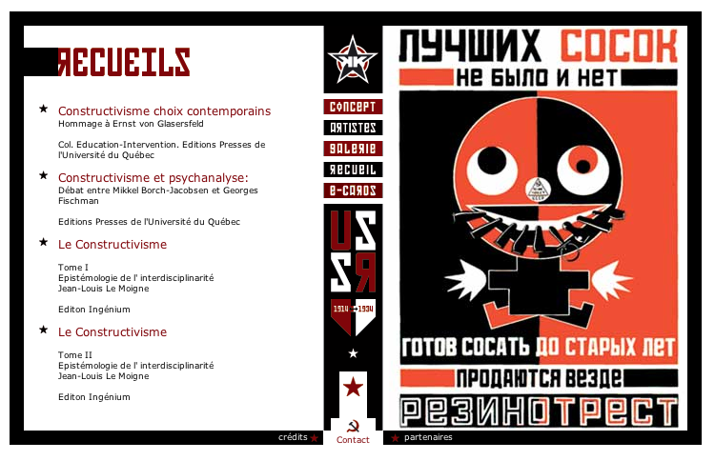

Il s’agit d’une liste en html. Les étoiles sont les puces des listes appelées en css.

Navigation dans toutes les pages :

Le bouton « e-cards » ouvre un pop-up qui contient
-un flash (fichier swf fourni)
-un champ texte de formulaire et un bouton envoyer (pas une image), non actifs



